итоговый отчет
КОМИТЕТА ТРОИЦКОГО РАЙОНА АЛТАЙСКОГО КРАЯ ПО СОЦИАЛЬНОЙ ПОЛИТИКЕ
о результатах анализа состояния и перспектив развития системы образования за 2020 год

Оглавление
Перечень сокращений 3
I. Анализ состояния и перспектив развития системы образования 4
1. Вводная часть 4
1.1. Аннотация 4
1.2. Ответственные за подготовку 5
1.3. Контакты 6
1.4. Источники данных 7
1.5. Паспорт образовательной системы 8
1.6. Образовательный контекст 10
1.7. Особенности образовательной системы 13
2. Анализ состояния и перспектив развития системы образования: основная часть. 14
2.1. Сведения о развитии дошкольного образования 14
2.2. Сведения о развитии начального общего образования, основного общего образования и среднего общего образования 18
2.3. Сведения о развитии дополнительного образования детей и взрослых 31
3. Выводы и заключения 33
II. Показатели мониторинга системы образования 36

Перечень сокращений

ВПР | Всероссийские проверочные работы
ГВЭ | Государственный выпускной экзамен
ЕГЭ | Единый государственный экзамен
КПК | Курс повышения квалификации
МСО | Мониторинг системы образования
ОГЭ | Основной государственный экзамен
ФГОС | Федеральный государственный образовательный стандарт
ФЗ | Федеральный закон
ФЦПРО | Федеральная целевая программа развития образования
Комитет | Комитет Троицкого района Алтайского края по социальной политике

I. Анализ состояния и перспектив развития системы образования

1. Вводная часть

1.1. Аннотация
Главная задача настоящего отчёта о состоянии и развитии системы образования Троицкого района – информирование педагогической и родительской общественности и включение их в общественный диалог об оценке функционирования системы образования на данном этапе и векторах её развития.
В отчёте, основанном на данных статистики и мониторинга, основное внимание уделено сравнительному анализу результатов, полученных по приоритетным направлениям деятельности (совершенствование системы управления, создание инфраструктуры образовательного учреждения, кадровая политика, повышение качества и доступности образования).
В отчёте представлена информационная карта муниципальной системы образования: дошкольного, общего и дополнительного образования детей, показаны условия функционирования, дана оценка результата основной деятельности, представлена динамика развития.
Каких результатов добилась система образования за текущий год? С какими проблемами сталкивается и на решение каких задач направлена в будущем? Всесторонне представить ответы на эти вопросы – цель данного документа.

1.2. Ответственные за подготовку
И.о. председателя Комитета Троицкого района Алтайского края по социальной
политике – Пестова А.В.
Заместитель председателя Комитета – Мухутдинова А.А.
Главный специалист по дошкольному образованию – Тамбовских Н.В.
Методист по общему образованию – Картаусова М.И.
Методист Комитета – Молодцова О.Е.

1.3. Контакты
Название: Комитет Троицкого района Алтайского края по социальной политике
Адрес: 659840, Алтайский край, Троицкий район, с. Троицкое, ул. Ленина, 6
Руководитель: Пестова Алена Васильевна
Контактное лицо: Пестова
Алена Васильевна
Телефон: +7(38534) 22-4-46]
Почта: tkobr@bk.ru

.

1.4. Источники данных
В качестве источника данных использовались отчеты о самообследования образовательных учреждений за 2020 год, статистические отчеты комитета Троицкого района Алтайского края по социальной политике и образовательных учреждений за 2020 год, статистические материалы о результатах ВПР, ОГЭ, ЕГЭ за 2020 год

1.5. Паспорт образовательной системы
Образовательный уровень населения — одна из важнейших характеристик муниципального образования, определяющих его конкурентоспособность и инвестиционную привлекательность. Повышение образовательного уровня населения требует длительного времени и значительных финансовых вложений. Расходы на образование являются в районе самой крупной статьей расходов местного бюджета.
Муниципальная политика в сфере образования строится на основе государственной политики, базирующейся на следующих принципах:
- на признании приоритетности образования;
- обеспечении права каждого человека на образование, недопустимости дискриминации в сфере образования;
- гуманистическом характере образования, приоритете жизни и здоровья человека, прав и свобод личности, свободного развития личности, воспитания взаимоуважения, трудолюбия, гражданственности, патриотизма, ответственности, правовой культуры, бережного отношения к природе и окружающей среде, рационального природопользования;
- единстве образовательного пространства на территории Российской Федерации, защите и развитии этнокультурных особенностей и традиций народов Российской Федерации в условиях многонационального государства;
- создании благоприятных условий для интеграции системы образования Российской Федерации с системами образования других государств на равноправной и взаимовыгодной основе;
- светском характере образования в государственных и муниципальных организациях, осуществляющих образовательную деятельность;
- обеспечение права на образование в течение всей жизни в соответствии с потребностями личности, адаптивности системы образования к уровню подготовки, особенностям развития, способностям и интересам человека и прочими принципами.
В соответствии с Законом № 273-ФЗ к полномочиям органов местного самоуправления муниципальных районов и городских округов относятся:
- организация предоставления общедоступного и бесплатного дошкольного, начального общего, основного общего, среднего общего образования по основным общеобразовательным программам в муниципальных образовательных организациях (за исключением полномочий по финансовому обеспечению реализации основных общеобразовательных программ в соответствии с федеральными государственными образовательными стандартами);
- организация предоставления дополнительного образования детей в муниципальных образовательных организациях (за исключением дополнительного образования детей, финансовое обеспечение которого осуществляется органами государственной власти субъекта Федерации);
- создание условий для осуществления присмотра и ухода за детьми, содержания детей в муниципальных образовательных организациях;
- создание, реорганизация, ликвидация муниципальных образовательных организаций (за исключением создания органами местного самоуправления муниципальных районов муниципальных образовательных организаций высшего образования), осуществление функций и полномочий учредителей муниципальных образовательных организаций;
- обеспечение содержания зданий и сооружений муниципальных образовательных организаций, обустройство прилегающих к ним территорий;
- учет детей, подлежащих обучению по образовательным программам дошкольного, начального общего, основного общего и среднего общего образования, закрепление муниципальных образовательных организаций за конкретными территориями муниципального района, городского округа;
- осуществление иных установленных Законом № 273-ФЗ полномочий в сфере образования.

Инфраструктура
Комитет Троицкого района Алтайского края по социальной политике, являясь муниципальным органом управления образования, осуществляет функции управления, координации и контроля за подведомственными учреждениями. Кроме этого Комитет координирует методическую и кадровую работу подведомственных учреждений.

Общая характеристика сети образовательных организаций
[ Образовательная сеть представлена 8 юридическими лицами – 6 общеобразовательных организаций, 1 – дошкольное учреждение и 1 учреждение дополнительного образования.
В районе 20 школ, из которых 1 начальная, 3 основных, 16 средних. Все школы реализую основную образовательную программу начального, основного и среднего общего образования. В 14 школах на старшей ступени реализовывалось профильное обучение, которое охватывает 98% обучающихся 10-11 классов.
Система дошкольного образования представлена 19 детскими садами, из которых 13 относится к Троицкому детскому саду 1, 6 детских садов расположено при школах, являясь их структурными подразделениями.

1.6. Образовательный контекст
Экономико-географические характеристики. Троицкий район входит в состав Алтайского края и расположен в его центре. Административный центр района – село Троицкое, расстояние до краевого центра – города Барнаула 95 км. Население района – 23,1 тыс. человек, в том числе в с. Троицкое проживает 9,6 тыс. жителей. Территория Троицкого района составлял 4159,8 кв. км.
Климат резко континентальный - с холодной зимой и жарким летом.
Полезные ископаемые Троицкого района представлены: тремя месторождениями строительного камня: Горновское, Горновское (Сопка 2) и Горновское (Сопка 3): тремя месторождениями кирпичного сырья, 10 месторождениями торфа. Одно из ценнейших богатств района – питьевые подземные воды. На территории района располагается четыре месторождения питьевых подземных вод.
Транспортно-логистические характеристики.Троицкий район характеризуется выгодным географическим положением и транспортной доступностью. Транспортная инфраструктура района представлена сетью территориальных автомобильных дорог, участками федеральной автодороги М-52 «Чуйский тракт» и железнодорожной веткой Бийск-Барнаул Алтайского отделения Западно-Сибирской железной дороги. На территории района расположены три железнодорожных станции: «Больная речка» в с. Троицкое, станция «Гордеево» в с. Гордеево и станция «Загайново». Протяженность автомобильных дорог общего пользования – 1402,1 км, в том числе местного значения - 881 км.
Инженерная инфраструктура. Инженерная и коммунальная инфраструктура района представлена системами электроснабжения, водоснабжения, теплоснабжения, водоотведения. С 2005 года в районе ведутся работы по газификации, газифицировано 4 села. Протяженность газовых сетей 248,5 км.
Экономический потенциал. Основная специализация района: производство зерна и молочное скотоводство. Сельскохозяйственным производством в районе занимаются 39 крестьянских (фермерских) хозяйств и 19 сельхозпредприятий и хозяйства населения.
Сфера промышленного производства является важной составляющей реального сектора экономики района. Промышленность района представлена 32 предприятиями, из которых 19 крупные и средние и 16 малые, кроме того имеются промышленные подсобные производства в сельскохозяйственных и других предприятиях района. Обрабатывающие производства являются ведущей отраслью в промышленном производстве на их долю приходится более 78% производимой промышленной продукции. Наиболее развита в районе переработка сельскохозяйственной продукции и производство пищевых продуктов.

Основная номенклатура выпускаемой промышленной продукции: пиломатериалы, масло сливочное, сыры, сухая молочная сыворотка, комбикорма, вода питьевая, хлеб и хлебобулочные изделия, мясо и субпродукты, мебель.
Земельные ресурсы являются одним из главных богатств Троицкого района. Площадь земель сельскохозяйственного назначения – 145,6 тыс. га, или 35% от общей площади, из которых
занято пашней 96,2 тыс. га, сенокосами и пастбищами – 43,8 тыс. га. Лесной фонд Троицкого района занимает 251,7 тыс. га, что составляет 60,5% от территории района. Преобладающие породы деревьев – береза и сосна.
Розничная торговая сеть представлена 156 магазинами, общей площадью 9793 кв. метров, 26 павильонами и 1 киоском, торговой площадью 461 кв. м. Торговой деятельностью на территории Троицкого района занимаются 186 хозяйствующих субъектов, в том числе 156 индивидуальных предпринимателей. Услуги общественного питания на территории района оказывают 11 хозяйствующих субъектов. Общедоступная сеть предприятий общественного питания представлена 7 кафе, 3 барами, 1 закусочной и 1 столовой. Общее количество посадочных мест – 431. Бытовые услуги предоставляют 15 юридических лиц и 94 индивидуальных предпринимателя.
Бюджет района характеризуется стабильным ростом налоговых и неналоговых доходов, и увеличением расходов. Основными источниками формирования доходов являются налог на доходы физических лиц, земельный налог, доходы от использования муниципального имущества и налоги на совокупный доход. На 69,3% бюджет района формируется за счет поступлений целевых субсидий и субвенций из краевого и федерального бюджетов.
Социальная сфера. Троицкий район имеет достаточно развитую социальную сферу:
Медицинское обслуживание населения Троицкого района осуществляется: центральной больницей, районной и детской поликлиниками, 1 участковой больницей, 3 сельскими врачебными амбулаториями, 20 ФАПами, 4 отделениями скорой медицинской помощи.
Перспективные направления развития экономики района связаны с техническим переоснащением сельскохозяйственного производства, внедрением ресурсосберегающих и инновационных, технологий в промышленном производстве.
Кадровый потенциал. Численность постоянного населения, проживающего на территории района 23,1 тыс. человек. Доля населения трудоспособного возраста – 50,6%, моложе трудоспособного – 19,6%. Доля мужского населения составляет – 46,7%, женского – 53,3%. В экономике района занято около 6 тыс. человек, численность работников предприятий и организаций 4,7 тыс. человек. В сельском хозяйстве занято 10,2% от численности, занятых в экономике, в обрабатывающих производствах - 5%, в образовании – 17,5%, в здравоохранении и предоставлении социальных услуг – 13,3%.

Демографические характеристики
За последние 5 лет в Троицком районе сохраняется отрицательная динамика изменения
численности населения. На 01.01.2020 года (по официальным данным статистики) численность населения составила 22169 человека. Оценочная численность с учетом естественного и миграционного прироста за конец 2020 года составит 21923 человек.

1.7. Особенности образовательной системы
Особенностью системы образования Троицкого района является большая разбросанность образовательных учреждений. Расстояние между самыми крайними школами составляет 160 км. Удаленность от райцентра многих школ от 50 до 100 км. В районе 36 населенных пунктов и 20 образовательных учреждений. В связи с этим развита сеть школьных автобусных маршрутов, которых в районе 12. За счет этого обеспечивается реализации права детей на образование.
В районе 15 малокомплектных школ, что является одним из самых высоких показателей в Алтайском крае.

2. Анализ состояния и перспектив развития системы образования: основная часть.
2.1. Сведения о развитии дошкольного образования.
В соответствии с Федеральным Законом «Об образовании в Российской Федерации» в 2020 году продолжена работа по исполнению государственной политики РФ в области дошкольного образования, предоставления качественной муниципальной услуги родителям (законным представителям).
Дошкольное образование в 2020 году на территории Троицкого района является полностью доступным. Для всех детей, родители которых этого желают, организовано получение дошкольного образования не зависимо от места проживания.
В Троицком районе в настоящее время 1451 ребенок дошкольного возраста. За последние годы наблюдается сокращение детей дошкольного возраста в районе. В 2020 году по отношению к 2019 году численность детей в районе уменьшилась на 109 человек.

Динамика изменения количества детей дошкольного возраста

Кол-во детей в районе
год | 2016 | 2017 | 2018 | 2019 | 2020
количество детей | 1783 | 1748 | 1565 | 1560 | 1451

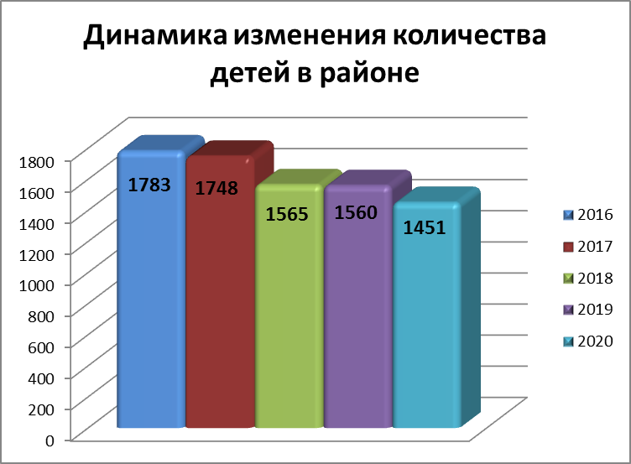

Общий охват детей дошкольного возраста различными формами дошкольного образования в 2020 году составил 62,72 %, этот показатель с 2015 года ежегодно незначительно увеличивается (с 58,62% в 2015 году до 62,72% в 2020 году). Всего различными формами дошкольного образования в 2020 году охвачено 910 детей.
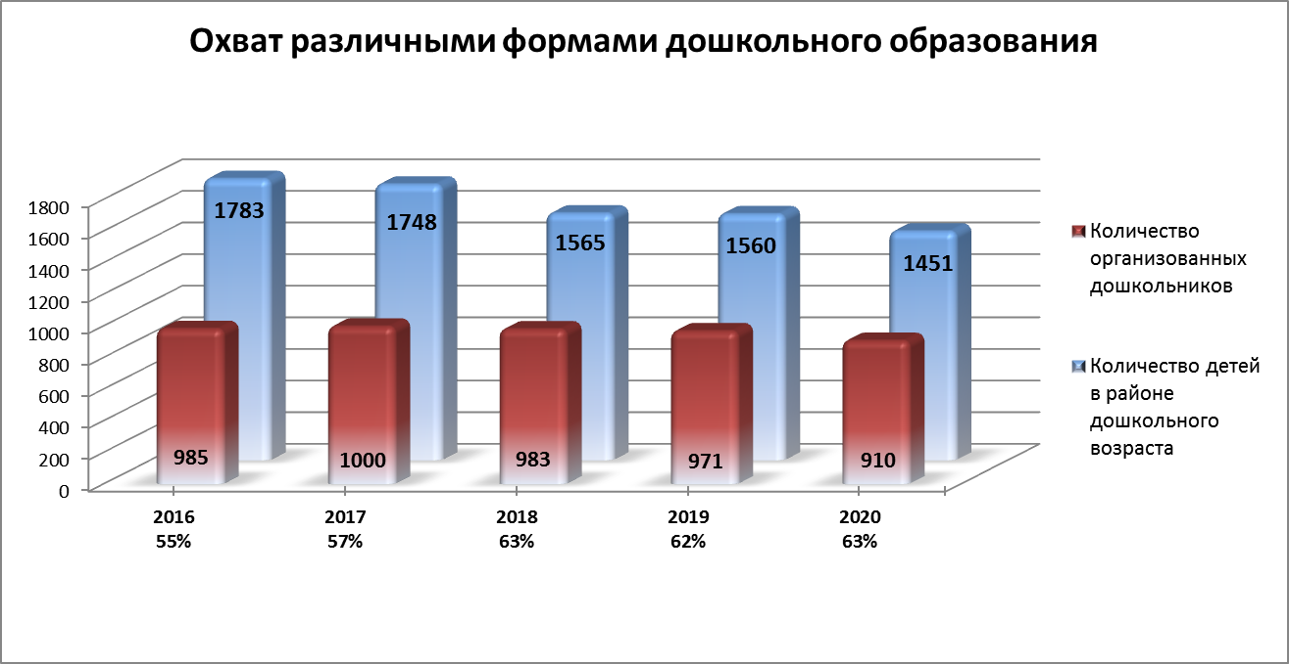
Динамика охвата различными формами дошкольного образования

 | Кол-во групп |  |  |  |  | Кол-во детей
 | 2016 | 2017 | 2018 | 2019 | 2020 | 2016 | 2017 | 2018 | 2019 | 2020
ГКП при школе | 18 | 8 | 2 | 2 | 2 | 76 | 38 | 26 | 24 | 15
ДЮЦ | 3 | 3 | 2 | 3 | 3 | 36 | 36 | 36 | 36 | 36
Школа искусств | 1 | 1 | 1 | 1 | 1 | 24 | 28 | 28 | 28 | 28
Детские сады | 50 | 47 | 47 | 45 | 45 | 831 | 876 | 878 | 868 | 816
ИП | 3 | 3 | 3 | 3 | 3 | 18 | 22 | 15 | 15 | 15
Всего | 75 | 62 | 55 | 54 | 54 | 985 | 1000 | 983 | 971 | 910

На сегодняшний день услуги дошкольного образования оказывают:
- 1 муниципальное дошкольное образовательное учреждение «Троицкий детский сад №1 «Родничок», включающее 9 филиалов и 4 корпуса,
- 6 общеобразовательных учреждений реализуют программы дошкольного образования в режиме полного рабочего дня,
- 2 общеобразовательных учреждения в режиме групп кратковременного пребывания.

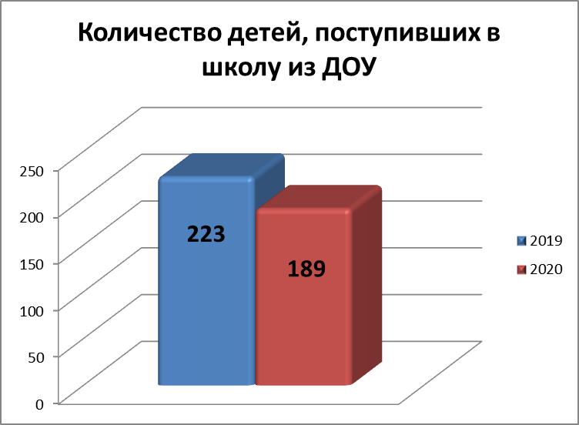
Особое внимание в настоящее время уделяется реализации прав детей старшего дошкольного возраста (от пяти до семи лет) на качественное и доступное дошкольное образование. В целях выравнивания стартовых возможностей на получение начального общего образования создаются условия для организации работы с детьми в возрасте от пяти до семи лет, которые не посещают дошкольные учреждения. МБУДО «Троицкий детско-юношеский центр», МБУДО «Троицкая школа искусств», Студия английского языка «Apple» оказывают мероприятия по предшкольной подготовке к школе.
Показатель выпуска организованных детей в школу в 2020 году составил 189 детей, это на 15% ниже в сравнении с прошлым учебным годом (223 ребенка).

Контингент дошкольных учреждений за 5 лет

№ | Детский сад | Количество детей
№ | Детский сад | 2016 | 2017 | 2018 | 2019 | 2020 | изменение
1 | МБДОУ «Троицкий детский сад №1 «Родничок»:
 | Филиал «Беловский детский сад «Светлячок» | 60 | 48 | 59 | 50 | 56 | 6
 | Филиал «Боровлянский детский сад «Березка» | 50 | 57 | 64 | 55 | 43 | -12
 | Филиал «Вершининский детский сад «Карасик» | 14 | 12 | 14 | 15 | 12 | -3
 | Филиал «Горновской детский сад «Росинка» | 18 | 18 | 21 | 18 | 18 | 0
 | Филиал «Заводской детский сад «Солнышко» | 59 | 74 | 59 | 50 | 46 | -4
 | Филиал «Красноярский детский сад «Колосок» | 23 | 30 | 24 | 17 | 17 | 0
 | Филиал «Октябрьский детский сад «Цыпленок» | 38 | 41 | 49 | 42 | 41 | -1
 | Филиал «Хайрюзовский детский сад «Солнышко» | 17 | 20 | 17 | 19 | 19 | 0
 | Филиал «Тюменский детский сад «Ягодка» | 13 | 14 | 14 | 11 | 10 | -1
 | Корпус по ул. Промышленная 37 Б | 125 | 117 | 122 | 117 | 118 | 1
 | Корпуса по ул. Л. Толстого 22, Московская 46, Октябрьская 74 | 298 | 334 | 343 | 349 | 341 | -8
2 | МБОУ "Беловская средняя общеобразовательная школа №1" | 11 | 11 | 9 | 11 | 5 | -6
3 | МБОУ "Боровлянская средняя общеобразовательная школа" группа детского сада с. Многоозерное | 9 | 10 | 7 | 14 | 9 | -5
4 | МБОУ "Ельцовская средняя общеобразовательная школа" | 34 | 35 | 31 | 37 | 37 | 0
5 | МБОУ "Загайновская средняя общеобразовательная школа" | 15 | 14 | 11 | 17 | 9 | -8
6 | МБОУ "Зеленополянская средняя общеобразовательная школа" | 13 | 10 | 12 | 16 | 9 | -7
7 | МБОУ «Петровская средняя общеобразовательная школа» | 31 | 31 | 22 | 30 | 24 | -6
 | Всего | 831 | 876 | 878 | 868 | 814

Дошкольное обучение детей-инвалидов и детей с ограниченными возможностями здоровья осуществляют родители, получающие консультации по обучению и воспитанию детей в дошкольных учреждениях и получающие за это компенсацию. Количество таких детей на надомном обучении составляет 4 чел. Один ребенок с ограниченными возможностями здоровья посещает открытую с сентября 2015 года группу кратковременного пребывания для детей с особыми образовательными потребностями на базе МБДОУ «Троицкого детского сада №1 «Родничок» корпус по ул. Промышленная 37Б.
Все дошкольные организации имеют централизованное отопление, канализацию, водоснабжение.
Удельный вес числа организаций, имеющих физкультурные залы, в общем числе дошкольных образовательных организаций составляет 100%.
Число персональных компьютеров, доступных для использования детьми, в расчете на 100 воспитанников дошкольных образовательных организаций - 0.
Все образовательные учреждения Троицкого района имеют службы ранней помощи (консультативные пункты).

2.2. Сведения о развитии начального общего образования, основного общего образования и среднего общего образования
Целью деятельности общеобразовательных организаций Троицкого района является обеспечение общедоступного бесплатного начального общего, основного общего и среднего общего образования.
На уровне начального общего образования - реализация основной образовательной программы начального общего образования; создание условий формирования личности обучающегося, развитие его индивидуальных способностей, положительной мотивации и умений в учебной деятельности (овладение чтением, письмом, счетом, основными навыками учебной деятельности, элементами теоретического мышления, простейшими навыками самоконтроля, культурой поведения и речи, основами личной гигиены и здорового образа жизни).
На уровне основного общего образования - реализация основной образовательной программы основного общего образования; создание условий, направленных на становление и формирование личности обучающегося (формирование нравственных убеждений, эстетического вкуса и здорового образа жизни, высокой культуры межличностного и межэтнического общения, овладение основами наук, государственным языком Российской Федерации, навыками умственного и физического труда, развитие склонностей, интересов, способности к социальному самоопределению).
На уровне среднего общего образования – реализация основной образовательной программы среднего общего образования; создание условий, направленных на дальнейшее становление и формирование личности обучающегося, развитие интереса к познанию и творческих способностей, формирование навыков самостоятельной учебной деятельности на основе индивидуализации и профессиональной ориентации содержания среднего общего образования, подготовку обучающегося к жизни в обществе, самостоятельному жизненному выбору, продолжению образования и началу профессиональной деятельности.
Общеобразовательные организации Троицкого района осуществляют следующие функции:
-создание безопасных условий обучения, воспитания обучающихся, обеспечивающими жизнь и здоровье обучающихся, работников образовательной организации;
-реализация в полном объеме образовательных программ, соответствия качества подготовки обучающихся установленным требованиям, соответствие применяемых форм, средств, методов обучения и воспитания возрастным, психофизическим особенностям, склонностям, способностям, интересам и потребностям обучающихся;
-дифференциация содержания с учетом образовательных потребностей и интересов обучающихся, обеспечивающих углубленное изучение отдельных учебных предметов, предметных областей соответствующей образовательной программы (профильное обучение);
-удовлетворение потребности обучающихся в получении дополнительного образования по дополнительным образовательным - дополнительным общеразвивающим программам различной направленности: технической, естественнонаучной, физкультурно-спортивной, художественной, туристско-краеведческой, социально-педагогической при наличии условий в образовательном учреждении.

Контингент
В школах района, по состоянию на 16.11.2020 года, обучается 2575 учащихся (2598 учащихся на ту же дату 2019 года).

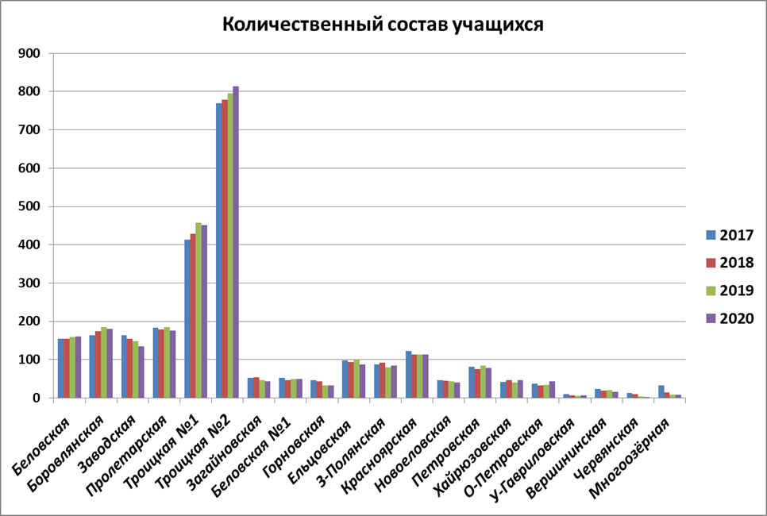

За последние 4 года стабильный рост численности учащихся наблюдается только в Троицкой СОШ №2. Стабильно уменьшается количество детей в Заводской СОШ и Горновской СОШ.
По группам школ контингент распределяется следующим образом – в группе свыше 800 детей (1 школа) обучается 32% школьников района, в группе свыше 400 детей (1 школа) обучается 17% учеников, в группе от 100 до 200 детей (5 школ) обучается 30% (в прошлом году было 35%), в группе от 50 до 100 человек (4 школы) обучается 12% (против 8% в прошлом году) и в группе менее 50 человек (9 школ) обучается 9% учащихся. Наблюдается тенденция по увеличению числа школ с количеством учащихся менее 100 и менее 50 человек.
Необходимо отметить, что после прошлогоднего повышения численности первоклассников (на 38 детей), в текущем году их число на 30 ребят стало меньше (275). Количество детей в возрасте 6-7 лет (290) позволяет надеяться, что в следующем учебном году число первоклассников в районе не уменьшится.

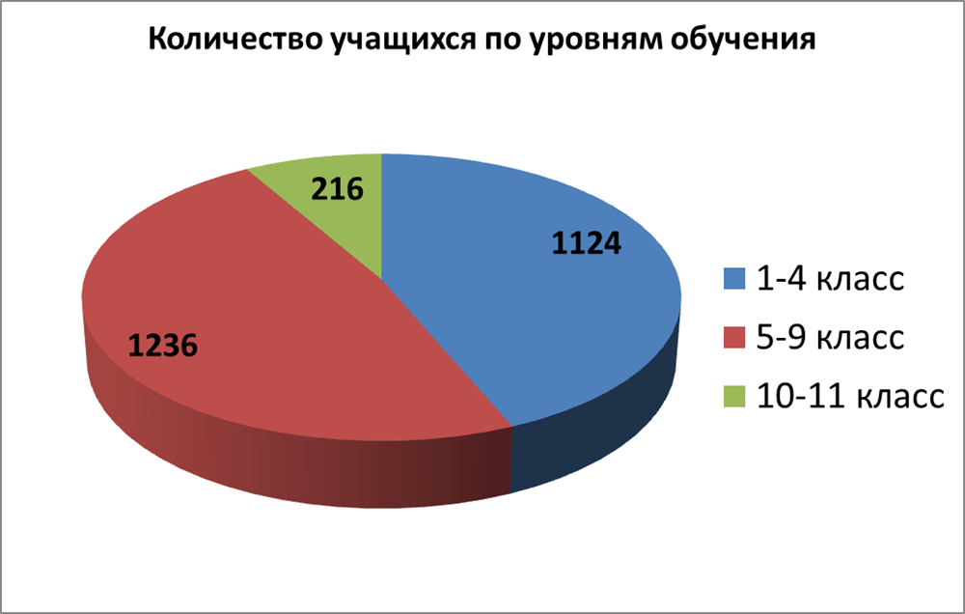

В итоге в текущем учебном году по программам начального общего образования в школах района обучается 1124 ребёнка (-7 к прошлому году, по программам основного общего образования – 1236 (-18 человек), а по программам среднего общего образования – 216 учащихся (на 10 больше, чем в прошлом году).
За последние годы уменьшалось количество обучающихся, перешедших из 9 класса в 10. Если в 2017 году процент перехода составлял 50,9%, в 2018 году - 49%, то в 2019 году только 38,3% девятиклассников продолжили обучение в 10 классе. В 2020 году этот показатель вновь вырос и составил 41,4%, что на 3% больше, чем в прошлом году. Этот рост связан, в первую очередь, с тем, что часть выпускников не смогли поступить в средние профессиональные учебные заведения и вернулись в школы.

Работа с одаренными детьми
В районе развивается система работы с одарёнными детьми. В муниципальном этапе Всероссийской олимпиады школьников приняло участие 230 человека, по сравнению с 2019 годом количество участников уменьшилось на 31 человек. В то же время число победителей стало даже чуть выше – с 31 до 33 человек, и число призёров стало выше (38 на 64).
В связи со сложившейся ситуацией участие в олимпиаде значительно снизилось у ТСОШ № 2, ТСОШ № 1, Горновская СОШ, Зеленополянская СОШ. Увеличили число участников Боровлянская СОШ, Беловская СОШ, Ельцовская СОШ, Загайновская СОШ, Красноярская СОШ, Пролетарская СОШ, Вершининская ООШ. Не приняли участие Заводская СОШ, Петровская СОШ, Хайрюзовская СОШ, Новоеловская СОШ.

УЧАСТИЕ В ОЛИМПИАДАХ 2020/2021

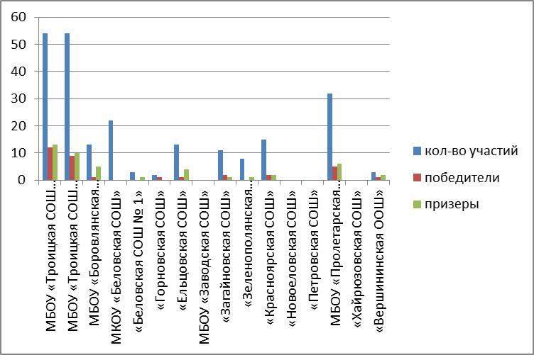

По предметам в 2020 году остались лидерами по участию математика и биология
Иностранные языки в разы увеличила участие в олимпиаде (с 9 до 23).
По числу победителей лидируют география, математика, биология (по 4 человек), а по числу призёров – биология, математика(с7 до 10), немецкий язык (с0 до 3) увеличили число призеров
В образовательных учреждений вопрос по организации работы с одаренными детьми ведется, но все же требует особого внимания к школе, что не принимающие участие в олимпиаде МБОУ Заводская СОШ.

Кадровое обеспечение
В системе образования Троицкого района работает 350 человек. Из них 90 в дошкольном образовании, 250 в общем образовании и 5 в дополнительном образовании.
В общем образовании всего работает 350 работников, их которых 6 – руководящие, 250 - педагогические, 95 иной персонал. Штат сотрудников дошкольных учреждений остается на прежнем уровне.
Средняя нагрузка на одного педагога составила 1,3 ставки (23 часа). Наибольшая нагрузка отмечается у учителей русского языка и литература – 1,7 ставки или 30 часа. Наименьшая нагрузка у учителей технологии, музыки, изо, ОБЖ – 0,9 ставка или 16,2 часа в неделю.

Озеро Петровская СОШ | Информатика-5ч, история-8ч, обществознание-3ч, химия-2ч, география-6ч =24ч
Загайновская СОШ | Начал класс: 1кл-12ч,  2кл- технология, музыка-2ч,  4кл- ин яз-2, техн, музыка-2ч,  5кл- ин язык-3ч = 31ч.
Красноярская СОШ | Нем яз-28ч, ан яз- 12ч, ИЗО -4ч = 44ч,
Горновская СОШ | Нач классы: 1кл-16ч, 2кл-15ч = 31ч  Нач кл: 3кл- 17ч, 4кл-17ч = 34ч
Новоеловская СОШ | Нач кл: 2кл-17ч, 4кл-17ч = 37ч  Нач кл: 1кл-16ч, 3кл-17ч = 34ч  Матем-15ч, информат-5ч, физика-5ч = 25ч  Рус яз = 30ч.
Петровская СОШ | Рус яз = 30ч.
Троицкая СОШ №2 | Рус яз = 30ч. Рус яз = 36ч.
Самые молодые учителя у нас работают среди учителей информатики, средний возраст которых до 41 года: Троицкая СОШ №1, Троицкая СОШ №2, Беловская СОШ №1, так же произошел приток молодыми педагогами у учителей начальных классов: Троицкая СОШ №1, Ельцовская СОШ, Беловская СОШ №1, Червянская Ош. Доля молодых специалистов в 2020 году составил 21 %, что меньше по сравнению с аналогичным периодом на 3 %.
Ежегодно в районе все острее проявляется кадровая проблема. Согласно прогнозу, составленному по отчетам школа, на 2020-2021 учебный год было выставлено 17 вакансий, что в сравнение с прошлым годом больше на 4 единицы. В основном это математика, начальные классы, физика, химия, иностранные языки, информатика.

Учитывая, что за последние 3 года в район прибыло только один специалиста после окончания ВУЗ, мы имеем шанс столкнуться с реальной проблемой обеспечения кадрами. Если до этого нам как-то удавалось закрыть кадровую проблему путем перераспределения учебной нагрузки, то учитывая возраст педагогов — это может не произойти.
Наиболее реальной перспективой для обеспечения кадрами образовательных учреждений района – заключение целевых договоров с педагогическими вузами. По целевым направлениям на данный период обучаются 28 человек. Мы должны сегодня видеть четкую перспективу в такой потребности.
Совместной работы с ВУЗами и СУЗами края по подготовке специалистов для организаций и учреждений района в рамках целевого приема позволило только в 2020 году выдать 3 целевых направлений.
В плановом режиме осуществляется аттестация педагогических работников. В 2020 году аттестовано 37% по сравнению с прошлыми показателями на 15% больше с 2019 годом. На данный момент в нашем районе аттестованны: первой категории 111человек, высшей категории 100 человек, соответствии с занимаемой должностью 12 педагогов.
Своевременно по плану проходят курсы повышения квалификации это составляет 100 % от общего числа педагогов. Профессиональная переподготовка в 2020 году осуществилась уже более активно по сравнению с прошлым годом это 11%, что на 3% больше. Это Загайновская СОШ, Боровлянская СОШ, Беловская СОШ №1, Петровская СОШ. Тем не менее, остается острой проблемой переподготовка педагогов по совмещаемым предметам.
Задачи кадрового обеспечения на 2020 год:
- увеличить приток и долю молодых специалистов за счет участия в рамках программы «Земской учитель»;
-обеспечить соответствующей профессиональной переподготовкой за счет вступления в программу «Социальный контракт»

Сеть образовательных организаций
Изменение сети организаций, осуществляющих образовательную деятельность по основным общеобразовательным программам, в 2020 году не происходило.
Удельный вес числа организаций, здания которых находятся в аварийном состоянии, в общем числе общеобразовательных организаций – 0%
Удельный вес числа организаций, здания которых требуют капитального ремонта, в общем числе общеобразовательных организаций составляет 15%.
Сохранение здоровья
Охват горячим питанием обучающихся в образовательных организациях Троицкого района 2019-2020.
Начальная школа из 1129 человек охвачено 1122 человек, то есть 99,3 %.
5-11 класс из 1454 человек охвачено 1217 человек, то есть 83,7%.
Общая картина в районе охват детей по школам составляет 90,5%.
В образовательных учреждениях создана комиссия об организации школьного питания обучающихся, и качества их питания. В которую входят члены родительского комитета и учащиеся старших классов.

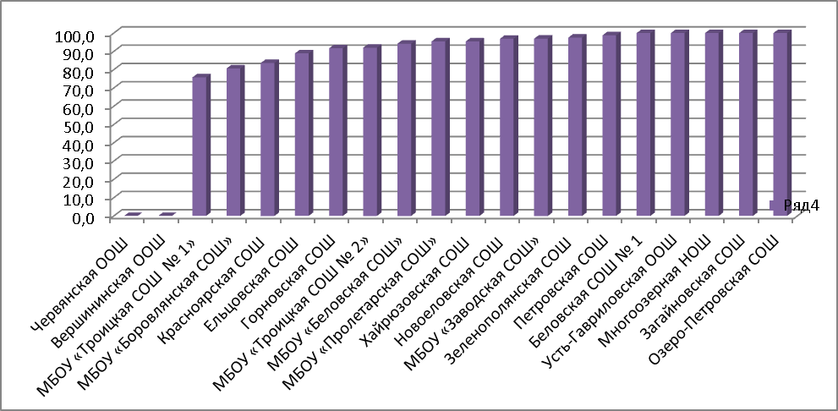
На сегодняшний день максимальный охват детей горячим питанием необходимо организовать охват горячим питаниям в образовательных организациях до 99 %, необходимо проконтролировать организацию питания обучающихся 1- 4 класс, выполнение требования Санпина в Вершининской ООШ – филиал МБОУ «Боровлянская СОШ».

Обеспечение безопасности
Создание безопасной и комфортной среды в образовательном учреждении является целевым ориентиром деятельности образовательных учреждений и одним из условий качества образования. Особое внимание в обеспечении комплексной безопасности было обращено на повышение уровня противопожарной защиты, антитеррористической и противодиверсионной защищенности, инженерно-технической укрепленности образовательных учреждений. В каждом образовательном учреждении в соответствие с действующим законодательством проведено категорирование объектов, разработан Паспорт безопасности, Инструкция по обеспечению комплексной безопасности и антитеррористической защищенности образовательного учреждения, обновлены паспорта дорожной безопасности.
Во всех общеобразовательных учреждениях созданы безопасные условия при организации образовательного процесса.

Условия получения начального общего, основного общего и среднего общего образования лицами с ограниченными возможностями здоровья и инвалидами
Не секрет, что с каждым годом растёт число детей с особыми образовательными потребностями. Среди учащихся школ района 49 детей находятся на надомном обучении (в прошлом году их было 36), 55 имеют статус ребёнка-инвалида (на 5 больше, чем в прошлом году), 66 – с разной степенью умственной отсталости (было 55), 105 учащихся с диагнозом ЗПР (+9 к прошлому году).
Конечно, это очень сложная и ответственная работа для учителей, ведь для большинства из этих детей должна быть разработана адаптированная общеобразовательная программа, учитывающая особенности конкретного ребёнка.
В процентном отношении наибольшее количество учащихся с ЗПР в Беловской СОШ и Троицкой СОШ №2 (6 и 5,8% соответственно).

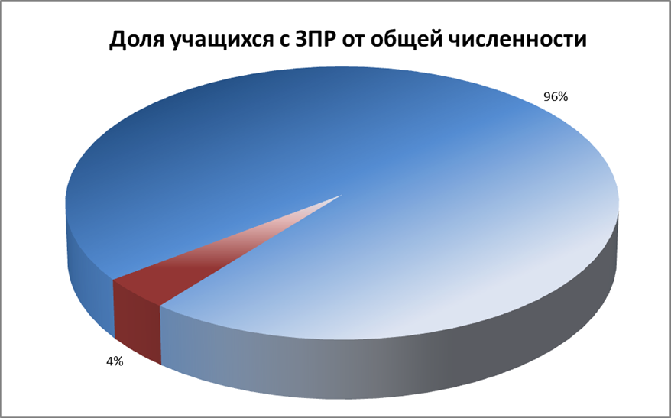

На категорию детей с ЗПР следует обратить особое внимание, т.к. задача школы вывести ребёнка из состояния «задержки» и довести его развитие и обучение до уровня сверстников. Поэтому педагогическим коллективам необходимо работать с такими учащимися более внимательно и активно.
В течение 2020 г на ТПМПК было обследовано и проконсультировано 106 детей, из них 28 получили консультацию без оформления заключения (100 и 35 соответственно в 2018 году). Впервые получили заключение о статусе ребенка с ОВЗ – 31 ребенок (39 в 2019 году), обратились повторно (в связи с усугублением диагноза, с изменением режима реализации образования, при переходе с одного уровня образования на другой) – 25 детей (33 в 2019 году), 13 девятиклассников (6 в 2019 году) обратились для определения специальных условий при итоговой аттестации. Среди обследованных в этом году 42 ребенка (48 в 2019 году) имеют диагноз задержка психического развития, 24 (24 в 2019 году) – умственная отсталость, 1 (1 в 2019 году)– нарушение опорно-двигательного аппарата.

Качество образования
Успеваемость и качество знаний
В 2019-2020 учебном году средняя успеваемость по общеобразовательным организациям района составила 98,42%, что выше, чем за 2018-2019 год на 0,8%.

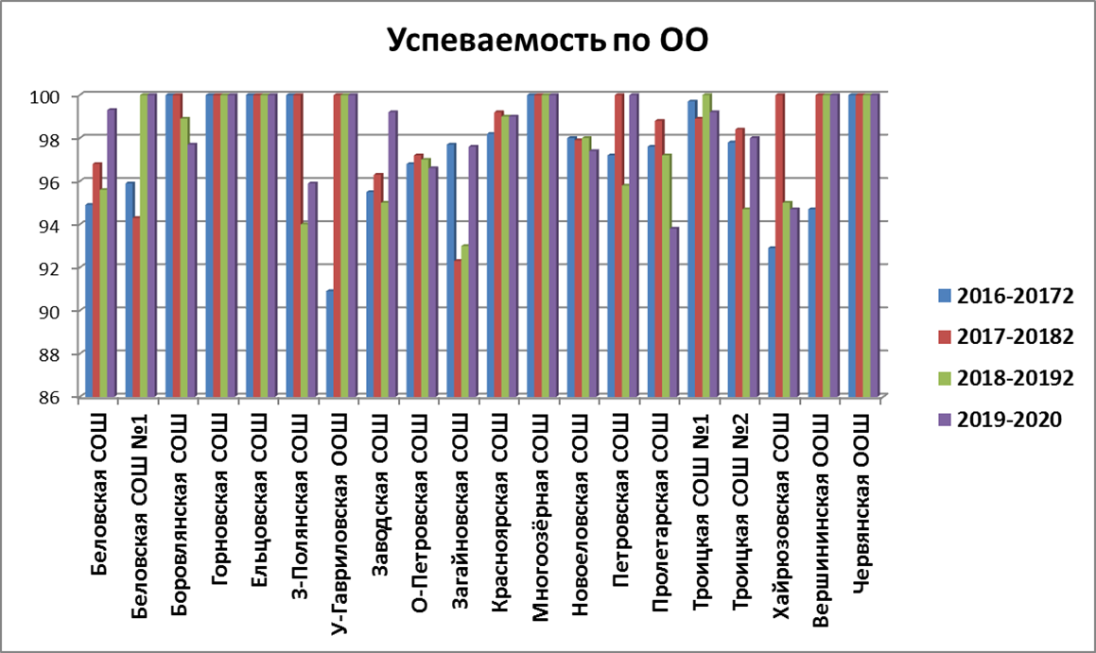

Из 20 образовательных учреждений района в 2020 году значительно повысился процент успеваемости в Беловской СОШ (на 3,7%), В Зеленополянской СОШ (на 1,9%), в Заводской СОШ (на 4,2%), в Загайновской СОШ (на 4,6%), в Петровской СОШ (на 4,2%) и Троицкой СОШ №2 (на 3,2%). Заметное снижение процента успеваемости произошло в Боровлянской СОШ (на 1,2%) и в Пролетарской СОШ (на 3,4%). На 100% уровне сохраняется успеваемость в Червянской ООШ, Горновской СОШ, Ельцовской СОШ, Многоозёрной НОШ, Вершининской ООШ и в Беловской СОШ №1.
На 1,4% вырос средний показатель качества знаний по району.
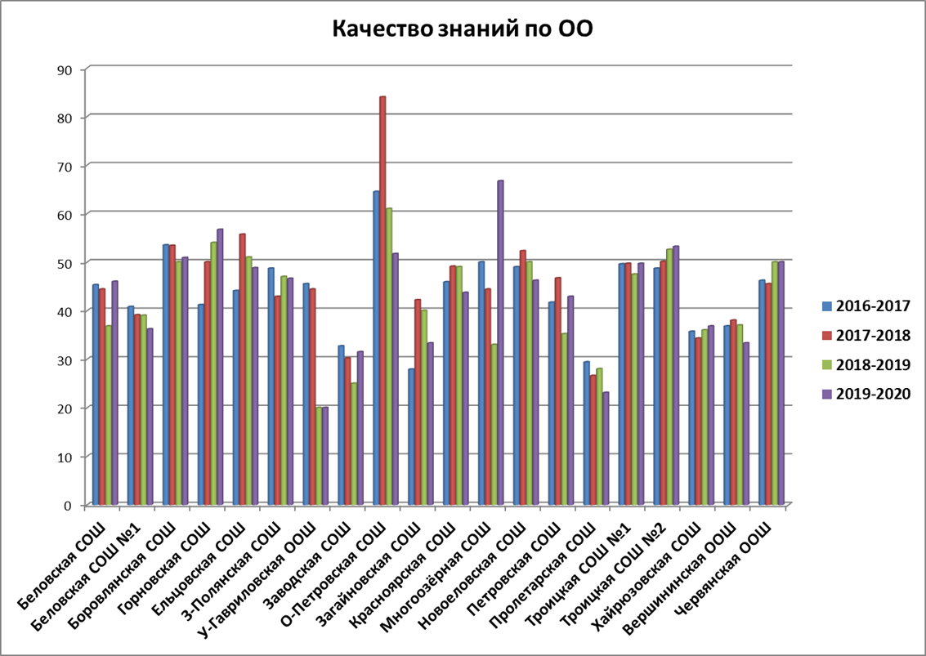

Самый высокий показатель качества знаний – 66,7% - в Многоозёрной НОШ. Самые низкие показатели в Усть-Гавриловской ООШ (уже второй год 20%) и в Пролетарской СОШ (23,1%). За последние 4 года наблюдается снижение показателя качества знаний в Беловской СОШ №1, в Пролетарской СОШ, за 3 года – в Ельцовской СОШ, Озеро-Петровской СОШ и Загайновской СОШ. Рост качества знаний за последние 4 года показывает Горновская СОШ. Стабильные показатели около 50% держат Боровлянская СОШ и Троицкие №1 и №2 школы.
Снижение успеваемости и качества знаний в школах происходит как по причине того, что становится больше детей, для которых тяжело осваивать школьную программу, так и из-за снижения мотивации к обучению у школьников. Поэтому необходимы и контроль за своевременным переводом детей на адаптированные образовательные программы, и оказание методической помощи педагогам.
Анализ итогов 1 учебной четверти 2020-2021 года выявил 3 общие для многих школ проблемы:
- – резкий рост числа неуспевающих среди учащихся 5-9 классов по отношению к начальному звену; так, в Боровлянской СОШ на уровне начального образования нет ни одного отстающего, в её филиале – Многоозёрной НОШ – самый высокий процент качества знаний по району, а на уровне основного образования уже 12 неуспевающих за 1 четверть; в Ельцовской СОШ – 2 неуспевающих, и оба обучаются в 9 классе.
- – большое количество неуспевающих, имеющих одну неудовлетворительную оценку (32 из 101), в Боровлянской СОШ 6 таких учащихся, в Пролетарской СОШ – 5.
- – рост числа детей, обучающихся по второму и третьему году в одном классе без изменения программы (Пролетарская СОШ).
Поэтому работу со слабоуспевающими учащимися необходимо переводить на качественно иной уровень.
ВПР

Показателем оценки качества общего образования в 2019-2020 учебном году стало участие района во Всероссийских проверочных работах осенью 2020 года. Работы были проведены по 10 учебным предметам в 5-9 и 11 классах по образовательным программам прошедшего учебного года.
Если сравнить результаты ВПР с оценками в классных журналах, можно увидеть, что весной 2019 года совпадение этих оценок составляло в среднем по району 60-70%. Осенью 2020 года процент совпадения результатов ВПР с оценками в классных журналах в среднем по Алтайскому краю колеблется от 30 до 55%, а по району ещё меньше. Только ученики 7 классов из 5 работ по 4 дали процент подтверждения оценок на уровне краевого и выше. По другим классам из всех работ выделяется лишь по одному предмету, где процент подтверждения оценок на уровне краевого, по всем остальным ниже, и намного ниже.
Данный показатель свидетельствует о том, что за 2019-2020 учебный год только учащиеся 6 классов получили объективные оценки, а все остальные – завышенные.
Проанализировав проверяемые в ходе ВПР требования (умения) в соответствии с ФГОС, видим, что по-прежнему для наших школьников являются сложными следующие умения:
1. Соблюдение языковых норм в устной и письменной речи, владение речью в соответствии с задачей.
2. Умение работать с символами, моделями и схемами.
3. Владение понятийным аппаратом и смысловым чтением.
4. Умение анализировать, устанавливать причинно-следственные связи.
5. Умение ориентироваться в источниках, извлекать информацию.

Руководителям образовательных учреждений необходимо еще раз тщательно проанализировать результаты ВПР, проведенных в 2020 году, и внести коррективы в планы с целью повышения эффективности работы по вопросу формирования УУД (ОУН) и объективности выставляемых оценок. Администрация школ должна использовать как можно более полно результаты оценочных процедур для повышения качества образования.

ГИА
Как известно, государственная итоговая аттестация 2020 года проходила в необычном формате. Аттестаты об основном общем и среднем общем образовании были выданы выпускникам по итогам года.
7 учащихся 9 класса не были допущены до итоговой аттестации: 4 человека из Троицкой СОШ №2, 2 из Троицкой СОШ №1 и 1 – из Зеленополянской СОШ.
Учащиеся, продолжившие обучение в 10 классе, в октябре-ноябре 2020 года писали диагностические работы по программам основного общего образования. Работы по русскому языку и математике были обязательными, ещё один предмет школьники выбирали сами.
По итогам диагностических работ в 10 классе была выведена средняя оценка по школам, она составила от 3,1 до 3,7 балла. Среди примерно трёх сотен работ, выполненных в основной период, 60 работ были сделаны на неудовлетворительную оценку. Поэтому итоги диагностических работ в 10 классе нужно, в первую очередь, использовать для корректировки учебных программ и устранения пробелов в знаниях.
Выпускники 11 классов проходили Государственную итоговую аттестацию в форме ЕГЭ для поступления в вузы.
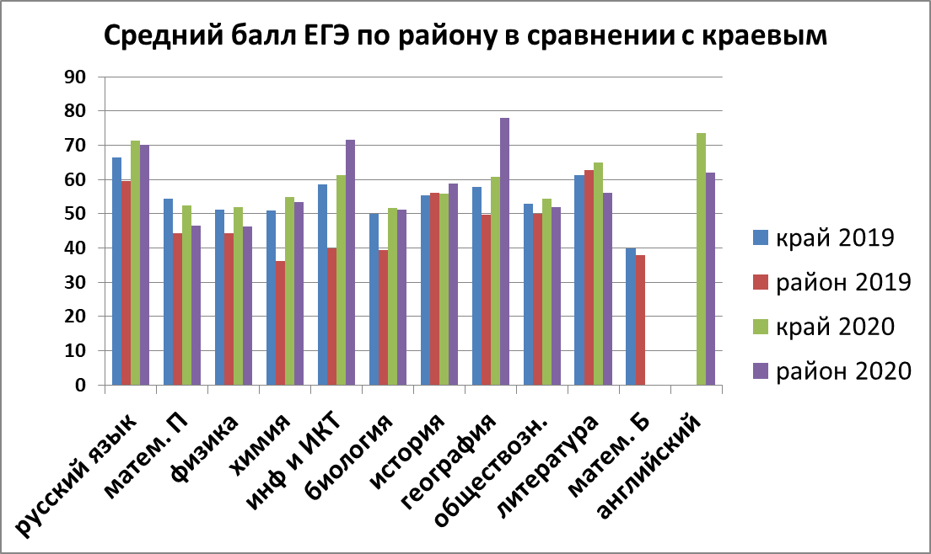

По количественному составу участников, как обычно, самыми массовыми были экзамены по русскому языку, математике, обществознанию и биологии.
Качественные показатели по предметам выглядят следующим образом: выше среднего по краю у наших выпускников баллы по информатике, истории и географии. По другим предметам количество баллов чуть ниже среднекраевого уровня, два года подряд стабильное отставание дают математика (базовая и профильная) и физика.
Количество выпускников – медалистов после трёхгодичного снижения в 2020 году резко увеличилось.

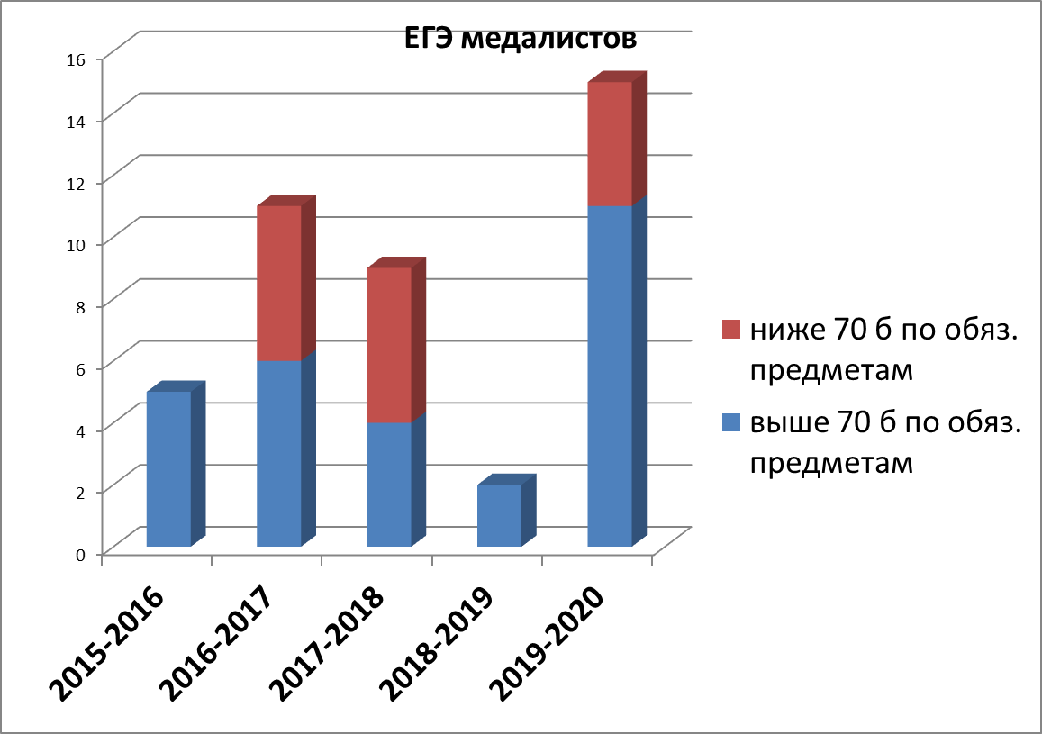

Однако из 15 медалистов 4 выпускника не подтвердили свои знания, получив менее 70 баллов за экзамены по русскому языку и математике (2 выпускника Троицкой СОШ №2, и по одному – из Новоеловской СОШ и Красноярской СОШ). Видимо, итоговые оценки данных выпускников были завышены.

Финансово-экономическая деятельность
Во всех общеобразовательных организациях созданы коллегиальные органы управления.

2.3. Сведения о развитии дополнительного образования детей и взрослых
Одним из факторов развития системы дополнительного образования является переход к новым принципам управления, заложенным в федеральном проекте «Успех каждого ребенка» национального проекта «Образование». Троицкий район внедрил систему персонифицированного учета дополнительного образования.
В муниципалитете сформирована необходимая нормативно правовая база, обеспечивающая.
Число детей в возрасте от 5 до 18 лет, охваченных дополнительным образованием 53.1%- 1999 человек (наш показатель должен быть 72%)
Количество сертификатов, используемых в настоящий момент для обучения 55,77 %. Реализация программ дополнительного образования проходит в детских садах, школах, ДЮЦ, ДЮСШ
Перед системой образования Троицкого района стоят контрольные даты по персонифицированному дополнительному образованию.
В рамках патриотического воспитания школьников, в целях популяризации Всероссийского военно-патриотического общественного движения «Юнармия», исполнения Плана мероприятий («дорожной карты») по развитию регионального отделения ВВПОД «Юнармия» в Троицком раойне, во всех образовательных организациях созданы юнармейские отряды. Всего 114 юнармейцев, которые были торжественно посвящены в ряды Юнармии.
В этом году, как и в предыдущие годы, отдел по образованию является уполномоченным органом по организации и контролю летней кампании по обеспечению отдыха и занятости детей.
Летняя занятость 2021 г.
В летний период в рамках краевой акции «5-ая трудовая» на 25.08.2021 года через Троицкий центр занятости населения трудоустроено 77 несовершеннолетних в возрасте 14-17 лет:
1. МБОУ «Беловская СОШ» - 8 несовершеннолетних;
2. МБОУ «Боровлянская СОШ» - 10 несовершеннолетних;
3. МБОУ «Заводская СОШ» - 15 несовершеннолетних;
4. МБОУ «Пролетарская СОШ» - 23 несовершеннолетних;
5. МБОУ «Троицкая СОШ № 2» - 10 несовершеннолетних;
6. Ельцовская СОШ – филиал МБОУ «Троицкая СОШ № 2» - 4 несовершеннолетних;
7. Красноярская СОШ – филиал МБОУ «Троицкая СОШ № 2» - 7 несовершеннолетних.
Из них: 8 несовершеннолетних из многодетных семей, 10 несовершеннолетних из неполных семей, 1 несовершеннолетний из опекунской семьи.
Несовершеннолетние из семей СОП трудоустраиваться через Троицкий центр занятости населения отказались (временные заработки с согласия родителей).

Летний отдых 2021 г.
На базе 10 образовательных организаций были организованы профильные лагеря дневного пребывания, которые посетили 379 учащихся:
1. МБОУ «Боровлянская СОШ» - 2 смены по 32 учащихся в каждой смене;
2. МБОУ «Пролетарская СОШ» - 3 смены по 30 учащихся в каждой смене;
3. МБОУ «Троицкая СОШ № 1» - 2 смены по 10 учащихся в каждой смене;
4. МБОУ «Троицкая СОШ № 2» - 2 смены (50 и 48 учащихся в каждой смене);
5. Беловская СОШ № 1 - филиал МБОУ «Троицкая СОШ № 2» - 1 смена 23 учащихся в смене;
6. Горновская СОШ - филиал МБОУ «Троицкая СОШ № 2» - 1 смена 9 учащихся в смене;
7. Ельцовская СОШ - филиал МБОУ «Троицкая СОШ № 2» - 2 смены по 10 учащихся в каждой смене;
8. Зеленополянская СОШ - филиал МБОУ «Троицкая СОШ № 2» - 1 смена 10 учащихся в смене;
9. Красноярская СОШ - филиал МБОУ «Троицкая СОШ № 2» - 1 смена 20 учащихся в смене;
10. Новоеловская СОШ - филиал МБОУ «Троицкая СОШ № 2» - 1 смена 15 учащихся в смене.

На базе 8 образовательных организаций были организованы досуговые площадки, которые посетили 324 учащихся:
1. МБОУ «Беловская СОШ» - 80 учащихся;
2. Загайновская СОШ - филиал МБОУ «Беловская СОШ» - 30 учащихся;
3. Вершининская ООШ - филиал МБОУ «Боровлянская СОШ» - 10 учащихся;
4. Многоозерная НОШ - филиал МБОУ «Боровлянская СОШ» - 9 учащихся;
5. МБОУ «Заводская СОШ» - 100 учащихся;
6. МБОУ «Троицкая СОШ № 2» - 15 учащихся;
7. Петровская СОШ – филиал МБОУ «Троицкая СОШ № 2» - 50 учащихся;
8. Хайрюзовская СОШ – филиал МБОУ «Троицкая СОШ № 2» - 30 учащихся.
В загородных лагерях «Колос», «Кристалл», «Березка» отдохнули 14 учащихся из ТСШ № 1 и ТСШ № 2.
Палитра проведенных мероприятий грандиозна: игровые квесты, мастер-классы по декоративно-прикладному искусству, познавательные викторины, конкурсы, подвижные игры, конкурсы авторской фотографии, и многие другие.

3. Выводы и заключения
Основными документами, определяющими стратегию управления муниципальной системой образования, являются:
федеральные законы:
от 27.07.2006 № 152-ФЗ «О персональных данных»;
от 29.12.2012 № 273-ФЗ «Об образовании в Российской Федерации»;
указы Президента Российский Федерации:
от 09.05.2017 № 203 «О Стратегии развития информационного общества в Российской Федерации на 2017 – 2030 годы»;
от 07.05.2018 № 204 «О национальных целях и стратегических задачах развития Российской Федерации на период до 2024 года»;
национальный проект «Образование», утвержденный президиумом Совета при Президенте Российской Федерации по стратегическому развитию и национальным проектам (протокол от 24.12.2018 № 16);
постановление Правительства Российской Федерации от 10.07.2013 № 582 «Об утверждении Правил размещения на официальном сайте образовательной организации в информационно-телекоммуникационной сети «Интернет» и обновления информации об образовательной организации»;
постановление Правительства Российской Федерации от 26.12.2017 № 1642 «Об утверждении государственной программы Российской Федерации «Развитие образования»;
постановление Главного государственного санитарного врача Российской Федерации от 29.12.2010 № 189 «Об утверждении СанПиН 2.4.2.2821-10 «Санитарно-эпидемиологические требования к условиям и организации обучения в общеобразовательных учреждениях»;
законы Алтайского края:
от 21.11.2012 № 86-ЗС «Об утверждении стратегии социально-экономического развития Алтайского края до 2025 года»;
от 04.09.2013 № 56-ЗС «Об образовании в Троицком районе».
Приоритетными направлениями государственной политики в области совершенствования управления системой образования в Троицком районе являются:
реализация в рамках национального проекта «Образование» регионального проекта «Цифровая образовательная среда»;
внедрение цифровых технологий в сфере управления;
развитие единой информационной образовательной среды;
повышение уровня безопасности образовательных организаций на основе организационно-технического, информационно-методического и ресурсного обеспечения.
Целью является совершенствование механизмов управления системой образования Троицкого района для повышения качества предоставления государственных услуг, которые обеспечивают взаимодействие граждан и образовательных организаций с органами управления образованием, внедрение цифровых технологий в сфере управления образованием.
Достижение поставленной цели будет обеспечено решением следующих задач:
обеспечение надежной и актуальной информацией процессов принятия решений руководителей и работников системы образования, а также потребителей образовательных услуг для достижения высокого качества образования через формирование краевой системы оценки качества образования;
организационно-техническое, информационно-методическое и ресурсное обеспечение деятельности организаций системы образования, повышение уровня безопасности образовательных организаций;
создание современной и безопасной цифровой образовательной среды, обеспечивающей высокое качество и доступность образования всех видов и уровней.
Реализация данных задач обеспечит достижение следующих результатов:
увеличение доли образовательных организаций, использующих цифровые технологии в административно-управленческой деятельности (в том числе для учета контингента и движения обучающихся, формирования отчетности), до 98 %;
увеличение доли муниципальных общеобразовательных организаций, перешедших на безбумажное электронное ведение классных журналов, до 80 %;
увеличение доли обучающихся по программам общего образования, дополнительного образования для детей, для которых формируется цифровой образовательный профиль и индивидуальный план обучения с использованием федеральной информационно-сервисной платформы цифровой образовательной среды, в общем числе обучающихся по указанным программам до 90 %;
увеличение доли образовательных организаций, реализующих программы общего образования, дополнительного образования детей, осуществляющих образовательную деятельность с использованием федеральной информационно-сервисной платформы цифровой образовательной среды, в общем числе образовательных организаций до 95 %;
увеличение доли обучающихся по программам общего образования, использующих федеральную информационно-сервисную платформу цифровой образовательной среды для «горизонтального» обучения и неформального образования, в общем числе обучающихся по указанным программам до 20 %;
увеличение доли образовательных организаций, реализующих основные и (или) дополнительные общеобразовательные программы, обновивших информационное наполнение и функциональные возможности открытых и общедоступных информационных ресурсов (официальных сайтов в сети «Интернет»), до 100 %.
Остается актуальной планомерная работа по улучшению кадрового потенциала отрасли и формированию системы непрерывного образования, подготовки и переподготовки профессиональных кадров. Всего в системе образования Троицкого района трудится около 270 работников. Доля учителей пенсионного возраста составляет 28,3%, доля учителей в возрасте до 35 лет - 3,4%. Обновление педагогического корпуса происходит недостаточными темпами. С целью повышения престижа педагогической профессии, привлечения выпускников образовательных организаций высшего образования и среднего профессионального образования педагогического профиля для работы в муниципальных общеобразовательных организациях Администрацией Троицкого района принимаются меры, направленные на поднятие социального статуса педагогических работников, повышение профессиональной компетентности педагогических и управленческих кадров.
Ежегодно более 35 % педагогических работников проходят курсы повышения квалификации. Однако отстающая от реальных потребностей отрасли система переподготовки и повышения квалификации не позволяет осуществлять развитие кадрового потенциала, способного обеспечить современное содержание образовательного процесса в соответствии с новыми образовательными стандартами.

II. Показатели мониторинга системы образов

Раздел/подраздел/показатель | Ед.Изм. | 2020  год
- Общее образование
1.Сведения о развитии дошкольного образования
1.1. Уровень доступности дошкольного образования и численность населения, получающего дошкольное образование

 | % | 100
  1.1.1. Доступность дошкольного образования (отношение численности детей определенной возрастной группы, посещающих в текущем учебном году организации, осуществляющие образовательную деятельность по образовательным программам дошкольного образования, присмотр и уход за детьми, к сумме указанной численности и численности детей соответствующей возрастной группы, находящихся в очереди на получение в текущем учебном году мест в организациях, осуществляющих образовательную деятельность по образовательным программам дошкольного образования, присмотр и уход за детьми):
 | %
  всего (в возрасте от 2 месяцев до 7 лет)
 | %
  в возрасте от 2 месяцев до 3 лет
 | %
  в возрасте от 3 до 7 лет
1.1.2. Охват детей дошкольным образованием (отношение численности детей определенной возрастной группы, посещающих организации, осуществляющие образовательную деятельность по образовательным программам дошкольного образования, присмотр и уход за детьми, к общей численности детей соответствующей возрастной группы):

 | % | 55,64
  всего (в возрасте от 2 месяцев до 7 лет)
 | % | 49,03
  в возрасте от 2 месяцев до 3 лет
 | % | 58,45
  в возрасте от 3 до 7 лет
1.1.3. Удельный вес численности детей, посещающих частные организации, осуществляющие образовательную деятельность по образовательным программам дошкольного образования, присмотр и уход за детьми, в общей численности детей, посещающих организации, реализующие образовательные программы дошкольного образования, присмотр и уход за детьми | %
1.1.4. Наполняемость групп в организациях, осуществляющих образовательную деятельность по образовательным программам дошкольного образования, присмотр и уход за детьми:

группы компенсирующей направленности | чел.
группы общеразвивающей направленности | чел. | 814
группы оздоровительной направленности | чел.
группы комбинированной направленности | чел.
семейные дошкольные группы | чел.
1.1.5. Наполняемость групп, функционирующих в режиме кратковременного и круглосуточного пребывания в организациях, осуществляющих образовательную деятельность по образовательным программам дошкольного образования, присмотр и уход за детьми:

в режиме кратковременного пребывания | чел. | 0
в режиме круглосуточного пребывания | чел. | 0
1.2.Содержание образовательной деятельности и организация образовательного процесса по образовательным программам дошкольного образования
1.2.1. Удельный вес численности детей, посещающих группы различной направленности, в общей численности детей, посещающих организации, осуществляющие образовательную деятельность по образовательным программам дошкольного образования, присмотр и уход за детьми:
группы компенсирующей направленности | %
группы общеразвивающей направленности | % | 100
 | %
  группы оздоровительной направленности
группы комбинированной направленности | %
группы по присмотру и уходу за детьми | %
1.3. Кадровое обеспечение дошкольных образовательных организаций и оценка уровня заработной платы педагогических работников
1.3.1. Численность детей, посещающих организации, осуществляющие образовательную деятельность по образовательным программам дошкольного образования, присмотр и уход за детьми, в расчете на 1 педагогического работника | чел. | 11
1.3.2. Состав педагогических работников (без внешних совместителей и работавших по договорам гражданско-правового характера) организаций, осуществляющих образовательную деятельность по образовательным программам дошкольного образования, присмотр и уход за детьми, по должностям:
воспитатели | % | 80,26
старшие воспитатели | % | 2,63
музыкальные руководители | % | 5,26
инструкторы по физической культуре | % | 2,63
учителя-логопеды | % | 5,26
учителя-дефектологи | % | -
педагоги-психологи | % | -
социальные педагоги | % | -
педагоги-организаторы | % | -
педагоги дополнительного образования | % | -
1.3.3. Отношение среднемесячной заработной платы педагогических работников дошкольных образовательных организаций к среднемесячной заработной плате в сфере общего образования в субъекте Российской Федерации (по государственным и муниципальным образовательным организациям) | % | 91,6
1.4. Материально-техническое и информационное обеспечение дошкольных образовательных организаций
1.4.1. Площадь помещений, используемых непосредственно для нужд дошкольных образовательных организаций, в расчете на 1 ребенка. | кв.м. | 15,52
1.4.2. Удельный вес числа организаций, имеющих все виды благоустройства (водопровод, центральное отопление, канализацию), в общем числе дошкольных образовательных организаций | % | 100
1.4.3. Удельный вес числа организаций, имеющих физкультурные залы, в общем числе дошкольных образовательных организаций | % | 52,63
1.4.4. Число персональных компьютеров, доступных для использования детьми, в расчете на 100 детей, посещающих дошкольные образовательные организации | %
1.5. Условия получения дошкольного образования лицами с ограниченными возможностями здоровья и инвалидами
1.5.1. Удельный вес численности детей с ограниченными возможностями здоровья в общей численности детей, посещающих организации, осуществляющие образовательную деятельность по образовательным программам дошкольного образования, присмотр и уход за детьми | % | 0,12
1.5.2. Удельный вес численности детей-инвалидов в общей численности детей, посещающих организации, осуществляющие образовательную деятельность по образовательным программам дошкольного образования, присмотр и уход за детьми | % | 0,58
1.6. Состояние здоровья лиц, обучающихся по программам дошкольного образования

1.6.1. Удельный вес численности детей, охваченных летними оздоровительными мероприятиями, в общей численности детей, посещающих организации, осуществляющие образовательную деятельность по образовательным программам дошкольного образования, присмотр и уход за детьми | % | 30
1.7. Изменение сети дошкольных образовательных организаций (в том числе ликвидация и реорганизация организаций, осуществляющих образовательную деятельность)
1.7.1. Темп роста числа организаций (обособленных подразделений (филиалов)), осуществляющих образовательную деятельность по образовательным программам дошкольного образования, присмотр и уход за детьми:
дошкольные образовательные организации | % | 0
обособленные подразделения (филиалы) дошкольных образовательных организаций | % | 0
обособленные подразделения (филиалы) общеобразовательных организаций | % | 0,5
общеобразовательные организации, имеющие подразделения (группы), которые осуществляют образовательную деятельность по образовательным программам дошкольного образования, присмотр и уход за детьми | %
обособленные подразделения (филиалы) профессиональных образовательных организаций и образовательных организаций высшего образования | %
иные организации, имеющие подразделения (группы), которые осуществляют образо-вательную деятельность по образовательным программам дошкольного образования, при-смотр и уход за детьми | %
1.9. Создание безопасных условий при организации образовательного процесса в дошкольных образовательных организациях
1.9.1. Удельный вес числа зданий дошкольных образовательных организаций, находящихся в аварийном состоянии, в общем числе зданий дошкольных образовательных организаций | % | 0
1.9.2. Удельный вес числа зданий дошкольных образовательных организаций, требующих капитального ремонта, в общем числе зданий дошкольных образовательных организаций | % | 15
2. Сведения о развитии начального общего образования, основного общего образования и среднего общего образования

2.1. Уровень доступности начального общего образования, основного общего образования и среднего общего образования и численность населения, получающего начальное общее, основное общее и среднее общее образование
2.1.1. Охват детей общим образованием (отношение численности обучающихся по образовательным программам начального общего, основного общего, среднего общего образования и образования обучающихся с умственной отсталостью (интеллектуальными нарушениями) к численности детей в возрасте 7 - 18 лет) | % | 100
2.1.2. Удельный вес численности обучающихся по образовательным программам, соответствующим федеральным государственным образовательным стандартам начального общего, основного общего, среднего общего образования, в общей численности обучающихся по образовательным программам начального общего, основного общего, среднего общего образования | % | 91,4
2.1.3. Удельный вес численности обучающихся, продолживших обучение по образовательным программам среднего общего образования, в общей численности обучающихся, получивших аттестат об основном общем образовании по итогам учебного года, предшествующего отчетному | % | 39
2.1.4. Наполняемость классов по уровням общего образования:
начальное общее образование (1 - 4 классы) | чел. | 1128
основное общее образование (5 - 9 классы) | чел. | 1233
среднее общее образование (10 - 11 (12) классы) | чел. | 221
2.1.5. Удельный вес численности обучающихся, охваченных подвозом, в общей численности обучающихся, нуждающихся в подвозе в общеобразовательные организации | % | 100
2.2. Содержание образовательной деятельности и организация образовательного процесса по образовательным программам начального общего образования, основного общего образования, среднего общего образования и образования обучающихся с умственной отсталостью (интеллектуальными нарушениями)
2.2.1. Удельный вес численности обучающихся в первую смену в общей численности обучающихся по образовательным программам начального общего, основного общего, среднего общего образования по очной форме обучения | % | 94,3
2.2.2. Удельный вес численности обучающихся, углубленно изучающих отдельные учебные предметы, в общей численности обучающихся по образовательным программам начального общего, основного общего, среднего общего образования | % | 0
2.2.3. Удельный вес численности обучающихся в классах (группах) профильного обучения в общей численности обучающихся в 10-11(12) классах по образовательным программам среднего общего образования | % | 100
2.2.4. Удельный вес численности обучающихся с использованием дистанционных образовательных технологий в общей численности обучающихся по образовательным программам начального общего, основного общего, среднего общего образования и образования обучающихся с умственной отсталостью (интеллектуальными нарушениями) | % | 0,3
2.3.Кадровое обеспечение обще-образовательных организаций, иных организаций, осуществляющих образовательную деятельность в части реализации основных общеобразовательных про-грамм, а также оценка уровня заработной платы педагогических работников
2.3.1. Численность обучающихся по образовательным программам начального общего, основного общего, среднего общего образования и образования обучающихся с умственной отсталостью (интеллектуальными нарушениями) в расчете на 1 педагогического работника | чел. | 10,1
2.3.2. Удельный вес численности учителей в возрасте до 35 лет в общей численности учителей (без внешних совместителей и работающих по договорам гражданско-правового характера) организаций, осуществляющих образовательную деятельность по образовательным программам начального общего, основного общего, среднего общего образования и образования обучающихся с умственной отсталостью (интеллектуальными нарушениями) | % | 36
2.3.3.Отношение среднемесячной заработной платы педагогических работников государ-ственных и муниципальных общеобразовательных организаций к среднемесячной начисленной заработной плате наемных работников в организациях, у индивидуальных предпринимателей и физических лиц (средне-месячному доходу от трудовой деятельности) в субъекте Российской Федерации | % | 123,7
2.3.4. Удельный вес численности педагогических работников в общей численности работников (без внешних совместителей и работающих по договорам гражданско-правового характера) организаций, осуществляющих об-разовательную деятельность по образовательным программам начального общего, основного общего, среднего общего образования и образования обучающихся с умственной отсталостью (интеллектуальными нарушениями). | % | 250
2.3.5. Удельный вес числа организаций, имеющих в составе педагогических работников социальных педагогов, педагогов-психологов, учителей-логопедов, в общем числе организаций, осуществляющих образовательную деятельность по образовательным программам начального общего, основного общего, среднего общего образования и образования обучающихся с умственной отсталостью (интеллектуальными нарушениями): |  | 2
социальных педагогов:
всего | % | 3
из них в штате | % | 3
педагогов-психологов:
всего | % | 3
из них в штате | % | 3
учителей-логопедов:
всего | % | 1
 | % | 1
  из них в штате
учителей-дефектологов:
всего | % | 0
из них в штате | % | 0
2.4. Материально-техническое и информационное обеспечение общеобразовательных организаций, а также иных организаций, осуществляющих образовательную деятельность в части реализации основных общеобразовательных программ
2.4.1. Учебная площадь обще-образовательных организаций в расчете на 1 обучающегося | кв.м. | 13,4
2.4.2. Удельный вес числа зданий, имеющих все виды благоустройства (водопровод, центральное отопление, канализацию), в общем числе зданий общеобразовательных организаций | % | 100
2.4.3. Число персональных компьютеров, используемых в учебных целях, в расчете на 100 обучающихся общеобразовательных организаций
всего | ед. | 165
имеющих доступ к сети «Интернет» | ед. | 165
2.4.5. Удельный вес числа общеобразовательных организаций, использующих электронный журнал, электронный дневник, в общем числе общеобразовательных организаций | % | 100
2.5. Условия получения начального общего, основного общего и среднего общего образования лицами с ограниченными возможностями здоровья и инвалидами
2.5.1. Удельный вес числа зданий, в которых созданы условия для беспрепятственного доступа инвалидов, в общем числе зданий общеобразовательных организаций | % | 0,1
2.5.2. Распределение численности обучающихся с ограниченными возможностями здоровья и инвалидностью по реализации образовательных программ в формах: совместного обучения (инклюзии), в отдельных классах или в отдельных образовательных организациях, осуществляющих реализацию адаптированных основных общеобразовательных программ:
в отдельных организациях, осуществляющих образовательную деятельность по адап-тированным основным обще-образовательным программам – всего | % | 0
из них инвалидов, детей-инвалидов | % | 0
в отдельных классах (кроме организованных в отдельных организациях), осуществляющих образовательную деятельность по адаптированным основным общеобразовательным программам – всего | % | 0
из них инвалидов, детей-инвалидов | % | 0
в формате совместного обучения (инклюзии) – всего | % | 100
из них инвалидов, детей-инвалидов | % | 100
2.5.3. Удельный вес численности обучающихся в соответствии с федеральным государственным образовательным стандартом начального общего образования обучающихся с ограниченными возможностями здоровья в общей численности обучающихся по адаптированным образовательным программам начального общего образования | % | 90,74
2.5.4. Удельный вес численности обучающихся в соответствии с федеральным государственным образовательным стандартом образования обучающихся с умственной отсталостью (интеллектуальными нарушениями) в общей численности обучающихся по адаптированным основным общеобразовательным программам для обучающихся с умственной отсталостью (интеллектуальными нарушениями) | % | 91,67
2.5.6. Численность обучающихся по адаптированным основным общеобразовательным программам в расчете на 1 работника:
учителя-дефектолога | чел. | 5,56
учителя-логопеда | чел. | -
педагога-психолога | чел. | 50
 | чел. | -
  тьютора, ассистента (помощника)
2.6. Состояние здоровья лиц, обучающихся по основным общеобразовательным програм-мам, здоровьесберегающие условия, условия организации физкультурно-оздоровительной и спортивной работы в общеобразовательных организациях, а также в иных организациях, осуществляющих образовательную деятельность в части реализации основных общеобразовательных программ
2.6.1. Удельный вес численности лиц, обеспеченных горячим питанием, в общей численности обучающихся общеобразовательных организаций | % | 94,6
2.6.2. Удельный вес числа организаций, имеющих логопедический пункт или логопедический кабинет, в общем числе общеобразовательных организаций | % | 1
2.6.3. Удельный вес числа организаций, имеющих спортивные залы, в общем числе общеобразовательных организаций | % | 100
2.6.4. Удельный вес числа организаций, имеющих закрытые плавательные бассейны, в общем числе общеобразовательных организаций | % | 0
2.7. Изменение сети организаций, осуществляющих образовательную деятельность по основным общеобразовательным программам (в том числе ликвидация и реорганизация организаций, осуществляющих образовательную деятельность) |  | 0
2.7.1. Темп роста числа организаций (филиалов), осуществляющих образовательную деятельность по образовательным программам начального общего, основного общего, среднего общего образования и образования обучающихся с умственной отсталостью (интел-лектуальными нарушениями) | % | 0
2.8. Финансово экономическая деятельность общеобразовательных организаций, а также иных организаций, осуществляющих обра-зовательную деятельность в части реализации основных общеобразовательных программ
2.8.1. Общий объем финансовых средств, поступивших в общеобразовательные органи-зации, в расчете на 1 обучающегося | тыс.руб. | 83 890
2.8.2. Удельный вес финансовых средств от приносящей доход деятельности в общем объеме финансовых средств общеобра-зовательных организаций | % | 2,26
2.9.Создание безопасных условий при организации образовательного процесса в общеобразовательных организациях
2.9.1. Удельный вес числа зданий общеобразовательных организаций, имеющих охрану, в общем числе зданий общеобразовательных организаций | % | 100
2.9.2. Удельный вес числа зданий общеобразовательных организаций, находящихся в аварийном состоянии, в общем числе зданий общеобразовательных организаций | % | 1
2.9.3. Удельный вес числа зданий общеобразовательных организаций, требующих капитального ремонта, в общем числе зданий общеобразовательных организаций | % | 15
- Дополнительное образование
4. Сведения о развитии дополнительного образования детей и взрослых
4.1. Численность населения, обучающегося по дополнительным общеобразовательным программам |  | 3039
4.1.3. Удельный вес численности детей, обучающихся по дополнительным общеобразовательным программам по договорам об оказании платных образовательных услуг, в общей численности детей, обучающихся по дополнительным общеобразовательным программам. | % | 0
4.3. Кадровое обеспечение организаций, осуществляющих образовательную деятельность в части реализации дополнительных общеобразовательных программ
4.3.1. Отношение среднемесячной заработной платы педагогических работников государственных и муниципальных организаций дополнительного образования к среднемесячной заработной плате учителей в субъекте Российской Федерации. | % | 102,2
4.3.2. Удельный вес численности педагогов дополнительного образования в общей численности педагогических работников организаций, осуществляющих образовательную деятельность по дополнительным общеобразовательным программам: |  | 7
всего; | % | 7
внешние совместители. | % | 0
4.3.3. Удельный вес численности педагогов дополнительного образования, получивших образование по укрупненным группам специальностей и направлений подготовки высшего образования "Образование и педагогические науки" и укрупненной группе специальностей среднего профессионального образования "Образование и педагогические науки", в общей численности педагогов дополнительного образования (без внешних совместителей и работающих по договорам гражданско-правового характера) организаций, реализующих дополнительные общеобразовательные программы для детей | % | 0
4.3.4. Удельный вес численности педагогов дополнительного образования в возрасте моложе 35 лет в общей численности педагогов дополнительного образования (без внешних совместителей и работающих по договорам гражданско- правового характера) организаций, реализующих дополнительные общеобразовательные программы для детей | % | 0

